PARALELOGRAM

Štirikotnik, ki ima dva para vzporednih stranic, imenujemo paralelogram.

Lastnosti paralelograma:

- Paralelogram ima 4 kote α , γ, β, δ.

- Nasprotna kota v paralelogramu sta skladna (α = γ, β = δ).

- Kota v sosednjih ogliščih sta suplementarna ( to pomeni da skupaj merita 180° ) - (α + β = 180°, β + γ = 180°, γ + δ = 180°, δ + α = 180°).

- Ima dve diagonali e in f.

-Stranici, ki sta vzporedni, sta tudi enako dolgi, torej: a = c, b = d. Da je nek štirikotnik paralelogram velja če sta dve stranici vzporedni in enako dolgi in če se diagonali med seboj razpolavljata.

-Paralelogrami so središčno simetrični. Središče simetrije je razpolovišče diagonal.

- Paralelogramu lahko narišemo oz. določimo višino ( Va - višina na stranico a , Vb - višina na stranico b ). Višina je razdalja med nosilkama vzporednih stranic paralelograma.

- Vsota notranjih kotov je 360° ( Dokaz : Narišemo štirikotnik ABCD in eno od njegovih diagonalo. Diagonala razdeli štirikotnik na dva trikotnika, trikotnik ABD in trikotnik BCD. Vsota notranjih kotov vsakega od teh trikotnikov je 180°, štirikotnik pa sestavljata dva trikotnika, torej je vsota notranjih kotov štirikotnika 2 x 180° = 360° ) .

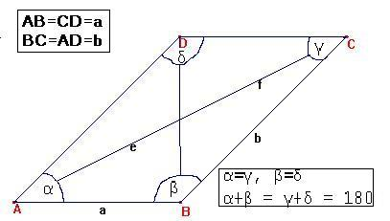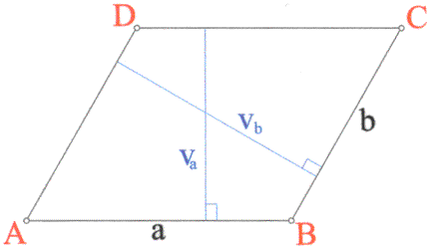
Vrste paralelogramov:

Paralelograme lahko razdelimo po dolžini stranic : To so raznostranični ali splošni paralelogrami in enakostranični ali rombi in kvadrati.
Lahko jih razdelimo tudi po kotih : To so poševnokotni, koti so ostri in topi ( pravokotnik , kvadrat ) in pravokotni, kjer so vsi koti pravi ( romb ) .

- Romb je paralelogram, ki ima vse štiri stranice skladne.

-Paralelogram, ki ima vse štiri kote skladne, imenujemo pravokotnik.

-Paralelogram, ki ima vse štiri stranice skladne in vse štiri kote enako velike, imenujemo kvadrat.

Vsi imajo vzporedne nasprotne stranice.

Načrtovanje paralelogramov:

Paralelogrami so določeni s tremi neodvisnimi podatki. Če nimamo treh podatkov ga ne moremo načrtati.

Formule paralelograma:

Obseg - o = 2 x a + 2 x b
o = 2 x (a+b)

Ploščina - p = a x Va
p = b x Vb

Stranica - b = p : Vb
a = p : Va

Višina - Va = p : a
Vb = p : b

Glede na formule in ostalo znanje naslednje naloge rešujemo tako :

1. Paralelogram
p = a x Va
a = 8 cm p = 8 cm x 4 cm
Va = 4 cm p = 32 cm2
b = 16 cm
o = 2 x a + 2 x b
o = 2 x 8 cm + 2 x 16 cm
p = ? o = 16 cm + 32 cm
o = ? o = 48 cm

2. Paralelogram
p = a x Va
a = 7 cm Va = p : a
p = 42 cm2 Va = 42 cm2 : 7 cm
Va = 6 cm
Va = ?

3. Paralelogram p = b x Vb
b = p : Vb
p = 32,8 cm2 b = 32,8 cm2 : 8,2 cm
Vb = 8,2 cm b = 4 cm

b = ?

